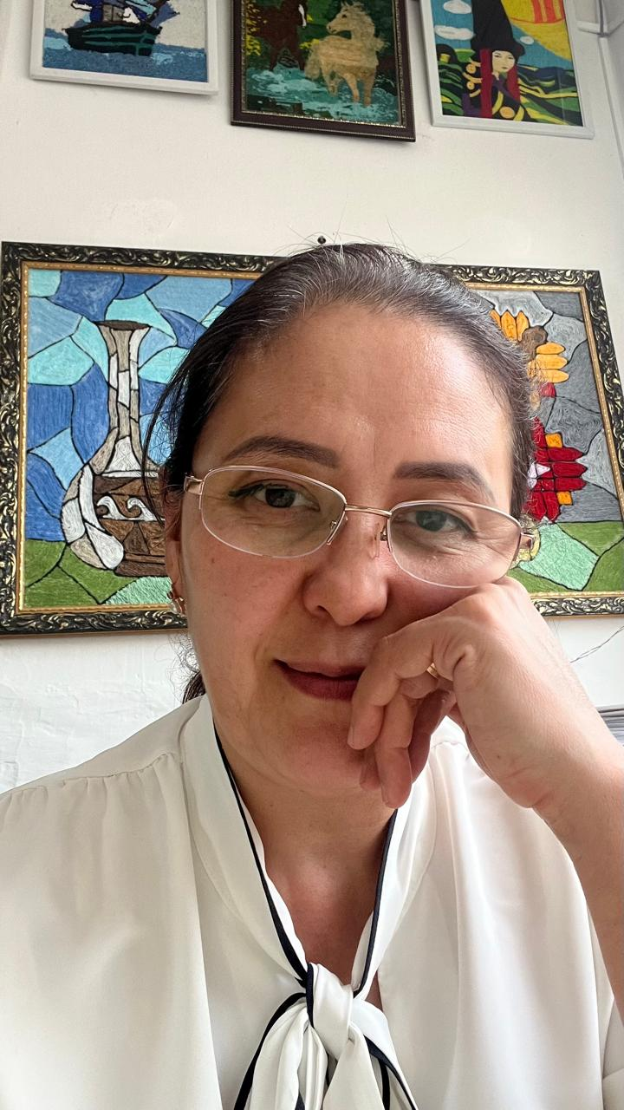

**Авторлық бағдарлама: «Көркем еңбек сабақтарында АІ және STEAM оқыту технологиясын пайдаланудағы практикалық және теориялық мысалдар»**

**Түркістан облысы шардара ауданы М.Горький атындағы жалпы білім беру мектебі**

**Алимбекова Жанар Усербаевна**

**Көркем еңбек пәні мұғалімі**

#### **1. Бағдарламаның өзектілігі:**

ХХІ-ші ғасырдың білім беру жүйесінде STEAM (Science, Technology, Engineering, Art, Mathematics) оқытуы, жасанды интеллект ерекше орын алуда. Әсіресе, оқушыларды ғылым мен техника салаларына қызықтыру қажеттілігі артып келеді. STEAM бағыттары болашақтың негізгі мамандықтарын қамтитындықтан, осы салаларға арналған дағдыларды дамыту – өзекті міндет. Көркем еңбек сабағында STEAM оқытуын интеграциялау, сондай-ақ жасанды интеллектіні (AI) қолдану арқылы қыздар шығармашылықты, инновацияны, техникалық және логикалық ойлауды үйренеді.

Жасанды интеллект – қазіргі замандағы инновациялық технологиялардың негізі болып табылады. Көркем еңбек сабағында AI-ды қолдану арқылы оқушылар тек сурет салуды немесе қолөнер жасауды ғана емес, технологияларды өнерге, дизайнға енгізу мүмкіндіктерін де көре алады. Осылайша, бұл бағдарлама STEAM бағытындағы және жасанды интеллектіні қолдану бойынша білімді, дағдыларды қалыптастырады.

#### **2. Бағдарламаның мақсаты:**

Көркем еңбек сабағында STEAM әдістері мен жасанды интеллектіні қолданып, қыздардың шығармашылық, техникалық және аналитикалық ойлауын дамыту. Қыздар практикалық жобалар арқылы ғылым, технология және өнер арасындағы байланысты түсініп, осы салаларда өздерінің қабілеттерін дамытуға мүмкіндік алады.

#### **3. Міндеттері:**

1. **STEAM оқыту негіздерін үйрету:** Көркем еңбек сабағында ғылым мен техниканы шығармашылықпен байланыстыра отырып, қыздарға теориялық және практикалық білім беру.
2. **Жасанды интеллектті түсіндіру және қолдану:** Қарапайым AI құралдарын қолдану арқылы оқушыларды цифрлық технологиялармен таныстыру, олардың мүмкіндіктерін көрсету.
3. **Шығармашылық және логикалық ойлауды дамыту:** Қыздардың өнерде және дизайнда жаңа технологияларды қалай қолдануға болатынын түсініп, инновациялық ойлау қабілетін жетілдіру.
4. **Практикалық дағдыларды қалыптастыру:** Қолөнер, 3D модельдеу, анимация және дизайн жасау барысында цифрлық және инженерлік дағдыларды дамыту.

#### **4. Бағдарламаның бөлімдері:**

1. **Кіріспе: STEAM әдістемесі және жасанды интеллект туралы негізгі түсініктер**
   * STEAM оқыту әдістерінің негізі
   * Жасанды интеллекттің принциптері мен оның қазіргі әлемдегі рөлі
   * Көркем еңбек сабағындағы STEAM және AI қолданудың маңызы
2. **Жасанды интеллекттің өнердегі рөлі: AI көмегімен сурет салу, презентация жасау, дизайн жіне т.б.**
   * AI арқылы сурет салу: DALL·E және басқа құралдар
   * GAMMA
   * Түстер үйлесімділігін AI көмегімен таңдау
   * AI арқылы сән трендтерін болжау және талдау

**3 Оқушыларға арналған STEAM білім берудің практикалық әдістері "Көркем еңбек сабағында STEAM оқыту және жасанды интеллектіні пайдалану"**

**4 Шығармашылық жоба. Жобалар каталогы**

* + Оқушылар өздерінің жеке немесе топтық жобаларын жасайды, онда олар STEAM және AI-ды біріктіреді
  + Жобаларды сынып алдында таныстыру және қорғау

#### **5. Күтілетін нәтижелер:**

1. **STEAM бағытындағы білімді түсіну:** Оқушылар ғылым мен техниканың шығармашылық жобаларда қалай қолданылатынын біледі және түсінеді.
2. **Жасанды интеллектті пайдалану дағдылары:** Қыздар қарапайым AI құралдарын өз бетінше пайдалана алады және оны өнерде, дизайнда қолданудың нақты әдістерін меңгереді.
3. **Шығармашылық және инновациялық ойлау:** Қыздар STEAM және AI арқылы өз жобаларын жүзеге асырып, инновациялық идеялар ойлап табуды үйренеді.
4. **Практикалық және техникалық дағдылар:** Оқушылар 3D модельдеу, анимация жасау және инженерлік жүйелерді қолдану сияқты практикалық дағдыларды игереді.

Бұл бағдарлама оқушыларға болашақта техникалық және шығармашылық салаларда өз орнын табуға көмектеседі, сондай-ақ оларды STEAM бағытында әрі жасанды интеллект технологияларын түсініп, қолдануға бағыттайды.

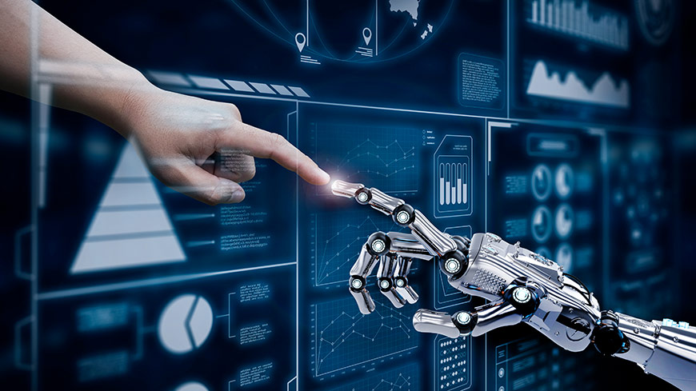

1. **Кіріспе I. STEAM әдістемесі және жасанды интеллект туралы негізгі түсініктер**

Біздің ғасырдың маңызды айырмашылығы мен жетістігі - жылдам қарқынмен дамып келе жатқан цифрлық технологиялар. Сандық сауаттылық, ақпараттық технологиялар және сыни тұрғыдан ойлау дағдылары ең маңызды болып саналады. Уақыт бір орында тұрмайды, сондықтан уақыт пен ілгерілейтін прогреске сәйкес қабілеттер қажет. Жақын болашақта осы дағдыларға ие адамдар, бағдарламашылар мен ІТ-мамандары нарықта ең көп сұранысқа ие болады деп күту керек.

**Steam аббревиатурасы**

**science-ғылым,**

**technology – технология,**

**engineering – инжиниринг,**

**arts – өнер**

**math- математика**

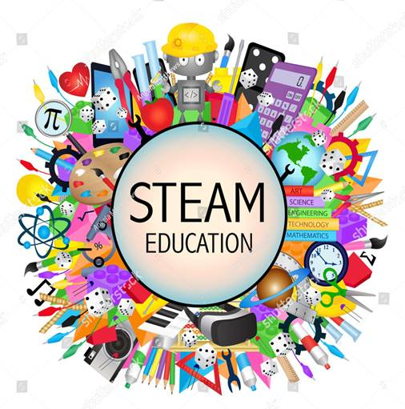

STEM тәсілінің арқасында балалар бірден бірнеше пәндік салада дами алады – информатика, физика, технология, инженерия, өнер және математика.

STEAM аббревиатурасы- бұл нақты ғылымдардың өнермен қоса негізгі принциптерін бір уақытта зерттеуді қамтитын жан-жақты оқыту.

Бұл бағдарлама қыздарға көркем еңбек сабақтарында STEAM білімін және АІ қолдануға арналған. Біз ғылымда, технологияда, инженерияда, өнерде және математикада дағдыларды дамытатын шығармашылық әдістерді зерттейміз, сабақтарымызды шығармашылық пен қызықты өткізуге талпынамыз.

1. STEAM тұжырымдамасына шолу:

- Steam тұжырымдамасын дамыту-ғылым, технология, инженерия, өнер және математика синтезі.

2. Әр элементтің рөлі:

- Ғылым (Science): зерттеу тәсілдерінің мүмкіндіктері, эксперименттер жүргізу және ғылыми ойлауды дамыту.

- Технологиялар (Technology): заманауи технологияларды еңбекке баулуға, цифрлық құралдарды құруға және пайдалануға интеграциялау.

- Инженерия (инженерия): нақты проблемалардың шешімдерін жобалау, құру және тестілеу, инженерлік ойлауды дамыту.

- Өнер (Art): визуализация мен өзін-өзі көрсетудің Шығармашылық әдістері, жобаларға эстетикалық аспектілерді енгізу.

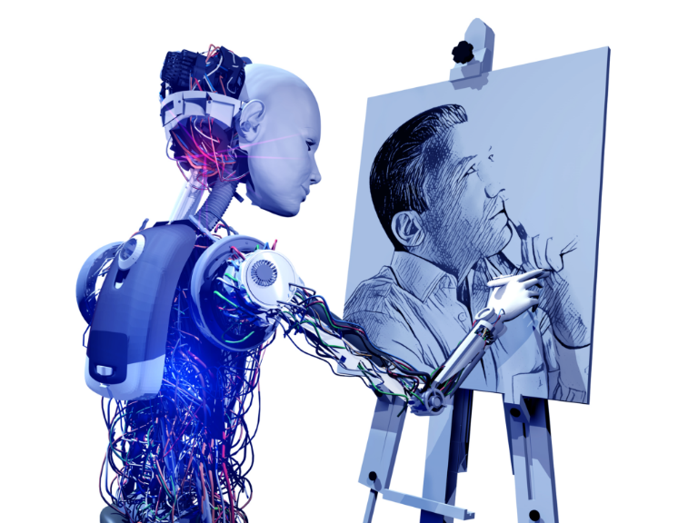

Қазақстан STEAM білім беру технологиясын белсенді түрде енгізе бастады. Мектептер сандық білім беру ресурстарымен, интерактивті тақтамен және Интернетке қосыла бастады. Сондай-ақ, білім беруді дамытудағы маңызды қадам - ​​жаратылыстану-математикалық пәндерді ағылшын тілінде оқып үйрену, бұл халықаралық қатынастарға мүмкіндіктер ашады. Робототехникаға арналған зертханалар ашыла бастады, олимпиадалар мен жарыстар жыл сайын өткізіліп тұрады. Робототехника, құрастыру, бағдармалау, модельдеу, 3D-жобалау жасауға материалдық-техникалық базалармен қамтамасыз етіліп еліміздегі мектептерге ақырындап қосылып келе жатыр. Бүгінгі таңда әлемдік білім берудегі негізгі актуалды мәселелердің бірі бес саланы біріктірген STEAM білімі болып табылады. STEAM білімінің негізгі мақсаты пәнаралық және қолданбалы тәсілдерді қолдана отырып оқыту идеясы болып табылады. Бірнеше пәнді әрқайсысын жеке зерделеудің орнына , бұл тәсіл оларды бірыңғай оқыту схемасына біріктіреді.Бұл мектепте жобалық және оқу зерттеу қызметін жүзеге асыру бағыттарының бірі болып табылады.

STEAM білім беру технологиясы оқушының шығармашылығын арттыруға мүмкіндік береді.

STEAM білім беру дегеніміз - әдеттегі білім мен оқудың көзқарасын өзгертетін тәсіл. Дәл осы тәсіл уақыт талабына сай келеді. Бұл тәсілдің негізгі идеясы теориялық білімнің де, практикалық білімнің де маңыздылығы. Айырмашылық мынада: балалар ақпаратты өздері табады және оны қолдануға үйренеді. Осылайша, олар болашақта әр түрлі саладағы қажетті білімді қолдана отырып, мәселелерді шеше алады. Ғылым, технология, техника, өнер және математика саласындағы білім сұранысқа ие және жоғары ақылы мамандарды дайындауға көмектесетіні анықталды. STEAM білімі кез-келген идеяға ие болуға ғана емес, сонымен қатар оларды қолдануға және жүзеге асыруға да үйретеді. Мұндай тәсілмен мектептерде ұжымда немесе жеке жұмыс жасауды, қарым-қатынас жасауды, ойлаудың түрлі әдістерін қолдануды үйренуге мүмкіндік беріледі. Өмірде пайдалы болатын білім ең құнды.

Қазіргі уақытта әлемде ақпараттың қарқынды ағындары, жоғары технологиялық инновациялар мен біздің өміріміздің барлық салаларын өзгертеді. Қоғамның сұраныстары, жеке тұлғаның мүдделері де өзгеруде.

Робототехника, құрастыру, бағдарламалау, модельдеу, 3D-жобалау АІ қолдану және т.б. – міне, енді бүкіл әлемнің қазіргі оқушыларын қызықтыратын нәрсе осы. Осы мүдделерді іске асыру үшін күрделі дағдылар мен құзыреттер қажет. Білім және білу ғана емес, сонымен қатар зерттеу және ойлап табу маңызды. Ғылым, математика, технология және инженерия сияқты негізгі академиялық салаларда бір уақытта STEАM-бұл оқытудың интеграцияланған тәсілі, оның аясында академиялық ғылыми-техникалық ұғымдар нақты өмір контекстінде зерттеледі.

Бұл тәсілдің мақсаты-әлемдік экономикада STEАM-сауаттылық пен бәсекеге қабілеттіліктің дамуына ықпал ететін мектеп, қоғам, жұмыс және бүкіл әлем арасында тұрақты байланыс орнату .

1. **Интеграцияланған оқу бағдарламасы**:
   * STEAM әдісінде әртүрлі пәндер өзара тығыз байланысты оқытылады. Мысалы, өнер жобасы барысында оқушылар математика немесе инженерия негіздерін қолдана алады. Бұл интеграция көркем еңбек сабақтарына жаңа деңгей береді, оқушылардың күрделі мәселелерді шешу қабілеттерін дамытуға мүмкіндік береді.
2. **Жобаға негізделген оқу**:
   * STEAM оқыту тәсілінде жобалар маңызды рөл атқарады. Көркем еңбек сабағында оқушылар өз жобаларын жасап, өнер арқылы технологияны игереді. Мысалы, 3D модельдеу, робототехника арқылы өнер туындыларын жасау.
3. **Креативтілік пен инновация**:
   * STEAM өнер сабақтарында оқушылар тек дәстүрлі өнер түрлерімен ғана емес, жаңа технологиялармен жұмыс істейді. Мысалы, бағдарламалау, анимация, цифрлық иллюстрация сияқты салаларда тәжірибе жинақтайды. Бұл креативтілік пен инновациялық ойлау қабілетін арттырады.
4. **Тәжірибелік дағдылар**:
   * STEAM әдісінде оқушылар практикалық тапсырмалар арқылы ғылым және технологиямен жақынырақ танысады. Мысалы, өнер туындыларын құру барысында 3D принтерлерді қолдану, лазерлік кесу, электрондық құрылғылармен жұмыс жасау.

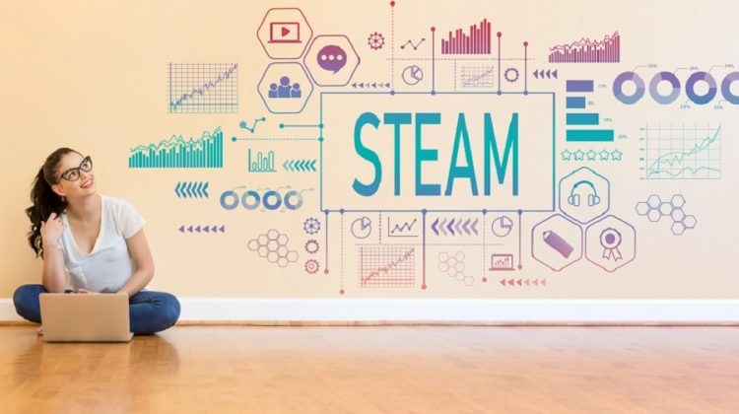

* 1. **Жасанды интеллекттің өнердегі рөлі: AI көмегімен сурет салу, презентация жасау, дизайн жіне т.б.**

**Көркем еңбек сабағында жасанды интеллект (AI) оқыту ерекшеліктері:**

**AI технологиясын қолдану**: Жасанды интеллект өнерде жаңа мүмкіндіктер ұсынады. Оқушылар AI құралдарын қолданып, шығармашылық процесстерді автоматтандыра алады, мысалы, сурет салу, дизайн жасау, немесе интерактивті өнер жобаларын құрастыру. AI арқылы өнер туындыларын жаңа деңгейге көтеруге болады. Бұл бағдарлама қыздарға ЖИ мүмкіндіктерін тереңірек зерттеп, шығармашылықтарын дамытумен қатар, болашақта цифрлық өнер мен технологиялар саласында өздерін сынап көруге мүмкіндік береді.

1. **Деректермен жұмыс**: AI құралдары суреттер мен өнер туындыларын өңдеу кезінде деректерді қолдануды үйретеді. Бұл оқушыларға деректерді талдау, оларды қолдана отырып, жаңа өнімдер жасауды үйренуге мүмкіндік береді.
2. **Креативті шешімдер мен идеяларды модельдеу**: AI көмегімен оқушылар өз идеяларын модельдей алады. Мысалы, нейрондық желілер арқылы сурет стилін өзгерту, автоматтандырылған шығармашылық шешімдер шығару.
3. **Технологиялық құралдарды тиімді пайдалану**: Жасанды интеллект құралдары оқушыларға шығармашылық процесс кезінде уақытты тиімді басқаруға, бірқатар тапсырмаларды автоматтандыруға мүмкіндік береді. Мысалы, AI алгоритмдері арқылы шығармашылық дизайндар жасау, оларды одан әрі жетілдіру процесінде қолданылады.

Теориялық бөлімдер:

1. Жасанды интеллекттің мүмкіндіктері:

• Дизайн және өнерде ЖИ қалай жұмыс істейді: Жасанды интеллекттің үлгілері (мысалы, сурет генерациялау, сәндік дизайн жасау).

• Көркемдік алгоритмдер: ЖИ сурет, сән және интерьер дизайн жасауда қолданатын алгоритмдермен танысу.

2. ЖИ құралдары мен платформалары:

• MidJourney, DALL-E: Бұл платформаларда суреттерді идеялар немесе мәтіндік сипаттамалар негізінде жасайтын жасанды интеллект.

• Canva: ЖИ-ді қолданатын оңай графикалық редактор, оқушылар үшін тиімді.

• Runway ML: Креативті видеолар немесе 3D модельдер жасау үшін ЖИ құралдары.

Практикалық бөлімдер:

1. ЖИ-мен жұмыс істеу: цифрлық сурет генерациясы:

• Оқушыларға ЖИ негізінде сурет генерациялау тапсырмасын беру. Мысалы, сәндік киім үлгісін жасау немесе болашақтағы интерьер дизайнын жасау.

• Жұмыс барысы: Оқушылар өз ойларын мәтін түрінде жазып, ЖИ-ге тапсырма беріп, нәтижені талқылайды.

2. “Ақылды сән” жобасы:

• Қыздарға ЖИ көмегімен киім үлгісін немесе аксессуарлар жасау. Мысалы, MidJourney платформасын пайдаланып, бірегей сән үлгілерін ойластырып, оларды қағаз бетіне түсіру немесе макет жасау.

• Жұмыс барысы: Оқушылар дайын үлгілерді виртуалды ортада сынап, талқылап, өздерінің стильдерін құрады.

3. 3D модельдеу және ЖИ:

• Оқушыларға 3D принтерде немесе графикалық бағдарламаларда аксессуарлар, интерьер элементтерін жасау ұсынылады. Жасанды интеллект арқылы бастапқы дизайн идеяларын генерациялау.

• Жұмыс барысы: 3D модельдеу үшін Tinkercad, Blender сияқты бағдарламалар қолданылуы мүмкін.

4. Цифрлық сән көрмесі:

• Оқушылар өздерінің ЖИ көмегімен жасалған жұмыстарын (суреттер, киім үлгілері, аксессуарлар) виртуалды көрме түрінде ұйымдастырады. Бұл өзара идея алмасу мен ынталандыруды арттырады.

Жоба мысалдары:

1. “ЖИ көмегімен сән әлеміне саяхат”:

• Оқушылар өздерінің сүйікті киім үлгілерін немесе трендтерін ЖИ-мен генерациялап, нәтижені талдайды. Оларға жаңа идеялар ұсынып, әрлеу жұмыстарын орындауға мүмкіндік беріледі.

2. “ЖИ арқылы болашақтағы интерьерді жобалау”:

• Оқушылар жасанды интеллектті қолданып, болашақтағы үй немесе бөлме дизайнын жасайды. Осы арқылы олар кеңістікті ұйымдастыруды, түстердің үйлесімін және функционалдылықты үйренеді.

3 Generative Adversarial Networks (GANs) негізіндегі сурет генерациясы.

• Мәтіннен суретке айналдыру технологиялары (мысалы, DALL-E және MidJourney).

4 Жасанды интеллекттің этикасы:

• Оқушыларға ЖИ-ді қолданудағы этикалық мәселелерді түсіндіру: авторлық құқық, зияткерлік меншік және суретшінің рөлі туралы ойлар.

• Талқылау сұрақтары: ЖИ арқылы жасалған суреттерді кімнің туындысы деп санауға болады?

5 ЖИ құралдары және платформалары:

• DALL-E, MidJourney, Runway ML сияқты құралдарды қолдану мүмкіндіктері, олардың артықшылықтары мен шектеулері туралы тереңірек түсінік беру.

6 Практикалық демонстрациялар: Әрбір ЖИ құралын көрсету арқылы оқушыларға олардың қалай жұмыс істейтінін іс жүзінде көрсету.

Практикалық тапсырмалар:

1. ЖИ-мен жұмыс істеу: цифрлық сурет генерациясы:

• Тапсырма: Оқушылар өздерінің мәтіндік сипаттамаларын енгізіп, ЖИ арқылы суреттер жасайды. Мысалы, “қиялдағы болашақтағы сән” немесе “қазақ халқының дәстүрлерін сақтай отырып, заманауи сән” тақырыбына сурет жасау.

• Қорытынды: Әр оқушы өз нәтижелерін сынып алдында қорғайды, идеялар мен процесті түсіндіреді.

2. ЖИ және сән үлгілерін жасау:

• Тапсырма: Қыздарға киім үлгісін немесе аксессуарды ЖИ арқылы жасау тапсырылады. Олар әртүрлі параметрлерді өзгертіп, ерекше сән үлгісін жасауға мүмкіндік алады.

• Талқылау: Оқушылар жасаған үлгілерді талқылап, оның заманауи сәнге сәйкес келуін немесе ерекше болуын бағалайды.

3. “Ақылды киімдер” жобасы:

• Жоба идеясы: Қыздар киім немесе аксессуарлар дизайнын жасауға қатысып, оларды смарт-технологиялармен үйлестіреді (мысалы, киімге жарық диодтарын қосу немесе киім түсін өзгертетін материалдар ойлап табу).

• Практикалық тапсырма: Оқушылар виртуалды түрде киім жасаудың үлгісін шығарып, оны ЖИ арқылы безендіреді немесе оның функционалдығын арттырады.

4. 3D модельдеу және ЖИ:

• Практикалық жұмыс: Оқушылар Tinkercad немесе Blender сияқты бағдарламаларда ЖИ көмегімен 3D модельдер жасайды. Мысалы, интерьер дизайнын немесе зергерлік бұйымдар жобасын құрастырады.

• Қорытынды: Модельдерді презентациялау, олардың жасалуы мен таңдалған материалдар туралы баяндау.

5. Виртуалды сән көрмесі:

• Тапсырма: Оқушылар өздерінің жобаларын виртуалды көрме түрінде ұйымдастырады (мысалы, арнайы сайтта немесе әлеуметтік желілерде).

• Бағалау критерийлері: Шығармашылық идея, ЖИ құралдарын тиімді пайдалану, презентация сапасы.

Жоба мысалдары:

1. “ЖИ көмегімен дәстүрлі өнерді заманауи стильде қайта жасау”:

• Қыздар қазақ халқының ұлттық сән үлгілерін ЖИ арқылы жаңартып, заманауи дизайнмен үйлестіреді.

• Қыздар қазақ халқының ұлттық сән үлгілерін ЖИ арқылы жаңартып, заманауи дизайнмен үйлестіреді.

• Тапсырма: Оқушылар қазақ ою-өрнектерін пайдаланып, қазіргі заманғы киім үлгісін жасайды. ЖИ көмегімен ою-өрнектерді түрлі стильдерде қолданып, киім үлгілерін генерациялайды.

2. “Болашақтағы кеңістік дизайны”:

• Тапсырма: Оқушылар болашақтағы үй интерьерін ЖИ көмегімен жобалайды. Мысалы, смарт-құрылғылардың интерьердегі орны мен функционалдығын қосады.

• Жұмыс барысы: Жобаны визуализациялау, кеңістікті дұрыс ұйымдастыру.

3. “ЖИ арқылы экологиялық сәнді зерттеу”:

• Тапсырма: Оқушылар экологиялық таза материалдармен жасалған сән үлгілерін ЖИ арқылы жобалайды. Олар табиғи материалдардың сәнге қалай үйлесетінін талдайды.

• Рефлексия: Оқушылар өздерінің жобалары туралы рефлексия жазады – қандай идеялар ұнады, қандай қиындықтар кездесті, болашақта қандай жобаларды жасағысы келетінін түсіндіреді.

• Жетістіктерді көрсету: Сыныпта үздік жұмыстарды көрсету немесе виртуалды көрме ұйымдастыру.

• Сертификаттар беру: Бағдарлама аясында үздік нәтиже көрсеткен оқушыларды марапаттау.

Бағалау критерийлері:

• Шығармашылық шешімдер:

Бағалау критерийлері:

• Шығармашылық шешімдер: Идеяның бірегейлігі, ЖИ құралдарын дұрыс пайдалану.

• ЖИ-ді қолдану деңгейі: Жұмыс барысындағы технологиялық шеберлік.

• Жұмыстың аяқталғандығы: Жобаның толық аяқталуы және оның визуалдық, функционалдық сапасы.

• Топтық жұмыс: Өзара ынтымақтастық және топ ішінде тиімді жұмыс жүргізу.

**1. Жасанды интеллект арқылы сурет салу**

* **Тақырып:** AI көмегімен өз дизайныңды жасау.
* **Мақсат:** Қыздар AI-ды шығармашылықта қолдануды үйренеді және өз идеяларын цифрлы өнер түрінде жүзеге асырады.
* **Практикалық жұмыс:** Оқушылар DALL·E немесе басқа AI-дың сурет салу мүмкіндіктерін пайдаланып, өздерінің өнер жобаларына арналған эскиздер жасайды. Олар белгілі бір тақырыпта (мысалы, табиғат, болашақ сән) сипаттама береді, ал AI осы сипаттамаға сәйкес сурет жасайды. Осыдан кейін оқушылар дайын суретке негізделіп, матаға немесе қағазға қолмен сурет салады немесе киім дизайнын жасайды.

**2. Жасанды интеллект көмегімен түс үйлесімділігін анықтау**

* **Тақырып:** Түстерді үйлестіру.
* **Мақсат:** Қыздар түс үйлесімділігін автоматты түрде анықтайтын AI құралдарын пайдаланып, тиімді әрі сәнді дизайн жасауға үйренеді.
* **Практикалық жұмыс:** Оқушыларға онлайн AI құралдарын (мысалы, Canva-дағы түс үйлесімділігі генераторлары) қолдануды көрсетеді. Олар өздерінің жобаларына (киім, интерьер немесе сәндік бұйымдар) түс комбинациясын жасайды. AI автоматты түрде ең үйлесімді және сәнді түстерді таңдап береді. Осылайша, олар дайын комбинацияны өз қолөнер жұмыстарына қолданады.

**3. Жасанды интеллект арқылы фигуралар құрастыру**

* **Тақырып:** Генеративті дизайн.
* **Мақсат:** Қыздар математика мен өнерді біріктіру арқылы күрделі дизайн элементтерін жасауды үйренеді.
* **Практикалық жұмыс:** Оқушылар AI-ға негізделген дизайн құралдарын (мысалы, Autodesk Generative Design) пайдаланып, күрделі геометриялық пішіндер немесе фигуралар құрастырады. Бұл пішіндер болашақта киім үлгілері, аксессуарлар немесе интерьер элементтеріне қолданылуы мүмкін. Олар бұл пішіндерді қағаздан қиып алып немесе 3D принтерде басып шығарып, өз жобаларына енгізеді.

**4. Жасанды интеллект арқылы сән трендтерін болжау**

* **Тақырып:** Сән трендтерін талдау.
* **Мақсат:** Қыздар AI-дың мәліметтерді өңдеу қабілетін пайдаланып, сән саласында трендтерді қалай болжауға болатынын түсінеді.
* **Практикалық жұмыс:** Оқушыларға AI арқылы сән индустриясында қандай жаңа трендтердің пайда болып жатқанын зерттеу тапсырмасы беріледі (мысалы, Google Trends немесе AI-мен жұмыс істейтін сән сайттары арқылы). Олар AI жинаған мәліметтерді талдап, соған сәйкес өздерінің сән үлгілерін жасайды. Осылайша, оқушылар болашақта трендтерге сәйкес дизайн жасауға дағдыланады.

**5. Жасанды интеллект арқылы анимация жасау**

* **Тақырып:** AI көмегімен анимациялық өнер құру.
* **Мақсат:** Қыздар жасанды интеллекттің шығармашылық анимация жасау қабілетін зерттейді және өздерінің цифрлық өнер туындыларын жасайды.
* **Практикалық жұмыс:** Оқушылар AI құралдарын (мысалы, DeepArt.io немесе Runway ML) қолданып, қарапайым суреттерді анимацияға айналдырады. Мысалы, олар өздерінің салған суреттерін немесе өнер жобаларын AI арқылы жандандырады, қозғалыстар қосады. Кейін осы анимацияларды әлеуметтік желіде немесе сынып презентациясында көрсетеді.

**3 Оқушыларға арналған STEAM білім берудің практикалық әдістері "Көркем еңбек сабағында STEAM оқыту және жасанды интеллектіні пайдалану"**

- Дизайн және технология: сәнді жобалар мен электронды әшекейлер жасау

- Инженерия және робототехника: бағдарламалауға және роботтарды құруға қатысу

- Ғылым және экология: табиғатты зерттеу және экологиялық тұрақты жобаларды құру

**Көркем еңбек сабағында STEAM технологиясының элементтерін**

**АІ қосымшаларын қолдану мысалдары**

|  |  |  |  |
| --- | --- | --- | --- |
| № | Бөлім | сынып | STEAM технология |
| 1 | *Визуалды өнер* | 5 | 360 градус Әлем мұражайларына саяхат |
| 2 | *Визуалды өнер* | 6 | «CAP CUT» қосымша арқылы анимация жасау |
| 3 | *Визуалды өнер* | 7 | 3D форматында шығармашылық жұмыс жасау |
| 4 | *« Сәндік қолданбалы өнер»* | 8 | Қазақтың ұлттық сәндік қолданбалы бұйымдары (ши тоқу, киіз бас) .АҚТ қолдана отырып презентация жасау |
| 5 | *« Сәндік қолданбалы өнер»* | 9 | Заманауи кілем тоқу құрал саймандарымен жұмыс жасау |
| 6 | *« Сәндік қолданбалы өнер»* | 5 | Қазақтың ұлттық ою-өрнектері (түрлері, стилизация мен мотивтері) тақырыбында заманауи оюлар жасау |
| 7 | *« Сәндік қолданбалы өнер»* | 7 | Көркемдік жазба (батик, гжель, хохлома және т.б.). тақырыбында смартфон арқылы «PIXEI Art» қосымшасымен жұмыс жасау |
| 8 | *« Дизайн және технология»* | 8 | Қазақтың ұлттық киімі. Этностиль. Ою-өрнек стилизациясы тақырыбында презентация жасау |
| 9 | *« Дизайн және технология»* | 9 | Заманауи сән әлеміндегі сарындық (стильді) бағыттар (өздігінен ізденіс зерттеулері) Жоба |
| 10 | *« Дизайн және технология»* | 9 | "Сән және жеке тұлға үйлесімділігі" эксперименті. Жеке даралық имиджін жасау. Идеяларды жүзеге асыру Жоба |
| 11 | *« Дизайн және технология»* | 9 | FASION эскизді «Fashion Design Sketches» қосымша арқылы жасау |
| 12 | *« Дизайн және технология»* | 7 | Өзгеріске ұшырау /трансформация / және тігін бұйымдарды сәндеу /киім, аксессуарлар, бижутериялар /.Жоба |
| 13 | *«*Тамақтану мәдениеті*»* | 5 | Дұрыс тамақтану негіздері. Пайдалы Зиянды тағамдардың құрамын зерттеу |
| 14 | *«*Тамақтану мәдениеті*»* | 5 | Гигиена ережелері. Бөлмені ылғалды және құрғақ тазалау жұмысы |
| 15 | *Визуалды өнер* |  | Дәстүрлі емес материалдардан портрет жасау |

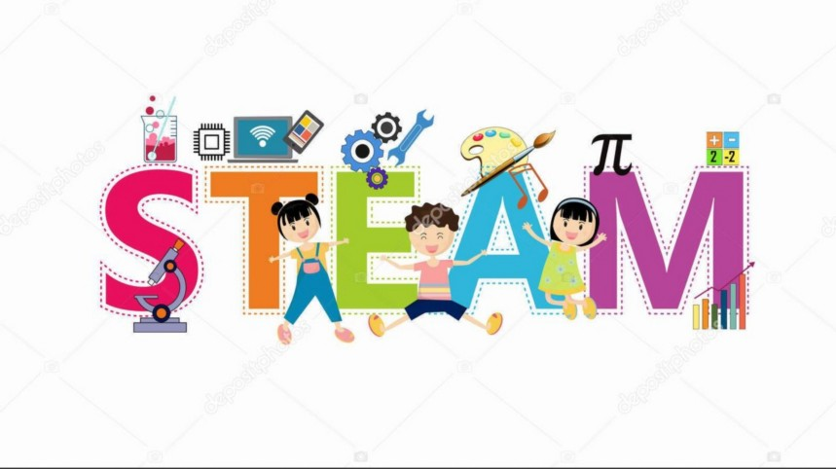

Бұл тарау STEAM білім беру принциптерін қолдана отырып, қыздарға арналған еңбек сабақтарында сәтті жүзеге асырылатын нақты әдістер мен тәсілдерге бағытталған.

1. Дизайн және технология: сән жобалары мен электронды зергерлік бұйымдарды жасау

- Сандық құралдарды қолдана отырып, шығармашылық дизайнды біріктіретін сабақтар әзірлеу.

- Бағдарламалауды қолдана отырып, электронды зергерлік бұйымдарды қоса алғанда, сәнді бұйымдарды жобалау және жасау.

2. Инженерия және робототехника: бағдарламалауға және роботтарды құруға қатысу

- Бағдарламалау дағдыларын дамыту үшін робототехниканы қолдану.

- Инженерлік ойлауды дамытуға ықпал ететін роботтарды жобалау және құру.

3. Ғылым және экология: табиғатты зерттеу және экологиялық тұрақты жобаларды құру

- Табиғат пен экологияға байланысты ғылыми эксперименттер жүргізу.

- Экологиялық тұрақты идеялар мен шешімдер жоспарлау

Қоқысқа тастайтын заттардан бұйым жасау.

1,STEAM-ге кіріспе, пікірталастар,презентациялар, steam тәсілінің ұжымдық картасын жасау

2, Дизайн және технология, дизайн жобасын құру, виртуалды сән каталогын әзірлеу

3, Дизайн және технология, электроника эксперименттері, жарқыраған электронды зергерлік бұйымдарды жасау

4, Инженерия және робототехника, бағдарламалауға кіріспе, Бағдарламалау және роботты басқару

5, инженерлік және робототехника, жеке роботты құру, жеке роботты жобалау және бағдарламалау

6, Ғылым және экология,табиғатпен тәжірибе жасау, әртүрлі заттардың өсімдіктерге әсерін зерттеу

7. ғылым және экология, экологиялық жобалар, экологиялық тұрақты қала жоспарын құру

8. өнер,өнерді қолданатын шығармашылық жобалар, жоба құру арқылы көркемдік дағдыларды дамыту

9. Математика, Математиканы шығармашылық жобаларға интеграциялау, дизайн-жобалар шеңберінде математикалық есептерді шешу

**Кейстер мен мысалдар**

- Оқушыларға арналған еңбек сабақтарында STEAM тәсілін сәтті жүзеге асырудың практикалық мысалдары

**-Жобалар Каталогы**

Бұл тарауда біз қыздарға арналған еңбек сабақтарында STEAM тәсілін сәтті жүзеге асырудың нақты жағдайлары мен мысалдарын қарастырамыз. Әрбір жағдай STEAM элементтерін білім беру процесіне біріктірудің тиімділігін көрсете отырып, бірегей және шабыттандыратын оқиғаларды ұсынады.Бұл жағдайлар қыздарға әртүрлі STEAM дағдыларын дамытуға және әртүрлі салаларда өз таланттарын көрсетуге мүмкіндік бере отырып, еңбек сабақтары тақырыбындағы әртүрлілікті сақтауға арналған.

Қыздарға арналған еңбек сабақтарында STEAM білімін енгізу-бұл олардың таланттары мен қызығушылықтары жаһандық мәселелерді шешудің және ғылыми-техникалық салаларда табысқа жетудің негізгі құрамдас бөлігі бола алатын болашаққа инвестиция.

|  |  |  |  |  |
| --- | --- | --- | --- | --- |
|  | Ай/ | жоба тақырыбы | әдістер мен әрекеттер | жоба мысалдары |
| 1 | қазан | STEAM тәсілінің негіздері | кіріспе, пікірталас | steam принциптерінің ұжымдық картасын құру | |
| 2 | қараша | Дизайн және технология | презентациялар, пікірталастар | "Менің арман бөлмем" интерьер дизайны жобасын әзірлеу | |
| 3 | желтоқсан | ғылым және Экология | / ғылыми тәжірибелер | әртүрлі заттардың өсімдіктерге әсерін зерттеу | |
| 4 | қаңтар | Өнер және шығармашылық | шығармашылық жобалар | "Digital Art Show" сандық сурет галереясын құру | |
| 5 | ақпан | / аспаздық зерттеулер | тамақ дайындау, химияны зерттеу | "Сиқырлы тағамдар" аспаздық фестивалін өткізу | |
| 6 | наурыз | сәндік қолөнер | декор элементтерін жасау | бірегей сәндік элементтерді жасау бойынша мастер-класс | |
| 7 | сәуір | энергия үнемдеу және Экология | "жасыл" қаланы құру жобасы | Қала үшін экологиялық тұрақты жоспар әзірлеу | |
| 8 | мамыр | технологиялық Журнализм | мультимедиялық құралдармен жұмыс | мектептегі маңызды оқиғалар туралы репортаж жасау |

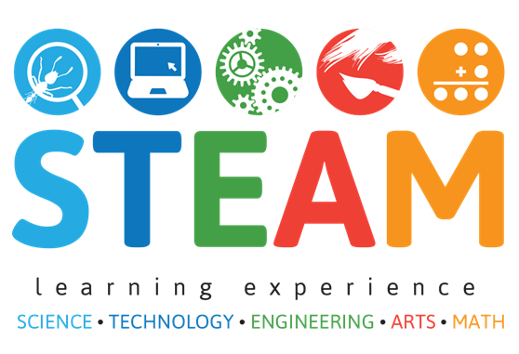

**3D модельдеу және басып шығару**

* **Тақырып:** Зергерлік бұйымдар дизайны.
* **Мақсат:** Қыздар өздерінің 3D модельдеу дағдыларын дамыта отырып, заманауи технологияларды зергерлік өнерде қолдануды үйренеді.
* **Практикалық жұмыс:** Оқушылар Tinkercad немесе басқа қарапайым 3D модельдеу бағдарламаларын қолданып, өздерінің зергерлік бұйымдарының сызбасын жасайды. Содан кейін олар оны 3D принтерде басып шығарады.

**Экологиялық дизайн**

* **Тақырып:** Қалдық материалдардан киім дизайны.
* **Мақсат:** Экологияны түсінуді және өнерде қайта өңдеу идеяларын қолдануды үйрету.
* **Практикалық жұмыс:** Қыздар түрлі қалдық материалдардан (пластик, қағаз, маталар) сәнді киім немесе аксессуарлар жасайды, ал бұл процесс барысында экологиялық шешімдер туралы мәлімет алады.

**Геометрия мен өнердің бірігуі**

* **Тақырып:** Мозаика өнері.
* **Мақсат:** Геометриялық пішіндерді қолдана отырып, өнер туындыларын жасау және математикамен байланысын көрсету.
* **Практикалық жұмыс:** Оқушылар әр түрлі геометриялық фигуралардан тұратын мозаика панносын жасап, симметрия мен пропорцияларды қолдана отырып, оны сәндік бұйым ретінде құрастырады.

**Бағдарламалау және көркем өнер**

* **Тақырып:** CapCut арқылы анимация жасау.
* **Мақсат:** Қыздарға бағдарламалауды өнермен біріктіруді үйрету.
* **Практикалық жұмыс:** Оқушылар Scratch бағдарламасын пайдаланып, өздерінің өнер туындыларын немесе анимациялық кейіпкерлерін жасайды. Анимацияларды түрлі түстер мен фигуралармен толықтырады.

**4 Шығармашылық жоба. Жобалар каталогы**

Шығармашылық жоба - әр оқушының мұғалімнің көмегімен орындайтын, өзіндік жұмысы, басқаша айтқанда, көркем еңбек пәні бойынша жүргізілетін бақылау жұмысы. Жоба әр түрлі бөлімдерден, арнайы сызбалардан, суреттерден, нобайлардан және жасалатын бұйымның технологиялық картасынан құралуы мүмкін. Ол бұйымды жасаған кезде есептер, экономикалық немесе экологиялық дәлелділік, түсінік хаттар да пайдаланылады.  
  
Жобаның бірнеше нұсқасы болуы мүмкін. Мысалы, өте күрделі жобаны оқушының өзі ғана орындауы шарт емес. Сондықтан жобаның кейбір бөлігі дайын күйде берілсе, кейбір бөлімін оқушы мұғалімнің, ата - ананың т. б. көмегімен орындай алады. Егер бір күрделі жобаны бірнеше оқушы бірлесіп орындаса, әр оқушының үлесі алдын ала анықталуы қажет. Ол оқу жылының соңында өзінің орындаған шығармашылық жобасын оқушылардың және мұғалімнің алдында қорғайды.  
  
Бұл жағдайда оқушы жобаны қалай дәлелдейді? Ол үшін әр оқушы өзінің жасайтын жұмысын таңдау қажет.  
Сонымен, шығармашылық жоба бұл оқушының мұғалімнің басқарумен орындалған өзіндік шығармашылық (жоба) жұмысы.  
  
 Оның мақсаты: 1. Шығармашылық жоба барысында өз бетімен шығармашылық жұмыс жүргізе білуге, іскерлікке, еңбексүйгіштікке тәрбиелеу.  
2. Күнделікті тұрмысқа қажетті сұраныс туғызатын, қазіргі заман талабына сай жаңа бұйым жасап шығару,  
3. Ұмыт болған халқымыздың қолөнерін жандандыру. Оны жаңа дизайн талаптарына сай әсемдей білуге үйрету, тұтыну бұйымдарын еңбек объектісі ретінде пайдалана отырып, танып білу.  
  
Шығармашылық жобаны орындау жүйесі /. ұйымдастыру, дайындық, кезеңі.  
- Проблеманы шешу;  
- Үлгі таңдау. Жасалатын бұйымның үлгі сұлбасын сызу, суретін салу;  
- Материалдар мен керекті - құрал жабдықтар дайындау;  
- Жұмыс орнын ұйымдастыру.  
  
Техникалық кезең.  
- Техникалық жұмыстарды орындау;  
- Еңбек қауіпсіздік ережелерін сақтау,.  
  
Қорытындылау кезеңі жүйелеу.  
- Дайын бұйымды бағалау;  
- Шикізат шығынын есептеу;  
- Шығармашылық жобаны қорғау.  
  
4. Шығармашылық жобаға қойылатын негізгі талаптар.  
- Өзіндік қызығушылығы;  
- Әлеуметтік - экономикалық жағдайдың сәйкестігі, күрделілігі,  
- Оқу кабинетінің материалдық техникалық базасына сай болуы;  
- Өзіндік кәсіптік айқьшдалуы;  
- Өз мүмкіндігін ескеру;  
- Өз өнімдерін іске асыру, тұтыну.  
V. Жобаны жарнамалау.  
- Өнім белгісі;  
- Өндірістің аты;  
- Бұйымның аты, қолдану;  
- Жарнамалау.  
VI. Шығармашылық. жобаны қорғау  
- Оқушы өзінің дайындаған шығармашылық жобасын қорғап, жұмысын қорытындылайды.

**Жобалар каталогы**

|  |  |  |  |  |  |
| --- | --- | --- | --- | --- | --- |
|  | Жоба | Бөлімі, бағыты | Мақсаты | Әдістер | Жобалардың мысалдары |
| 1 | "Менің армандағы бөлмем | Дизайн және технология | шығармашылық ойлау мен интерьер дизайны дағдыларын дамыту. | презентациялар, макеттер жасау, сандық құралдарды пайдалану | интерьер дизайны бағдарламаларын қолданатын интерактивті бөлме макеттері. |
| 2 | "Digital Art Show | өнер және шығармашылық | сандық құралдарды қолдана отырып, көркемдік дағдыларды дамыту. | сандық туындыларды құру, виртуалды галереяны ұйымдастыру | оқушылардың түсініктемелері бар сандық өнер туындыларының экспозициясы. |
| 3 | "Сиқырлы Ас Үй " | Аспаздық Зерттеулер | пісіру дағдыларын дамыту, пісіру кезінде химиялық процестерді зерттеу. | аспаздық сабақтарын өткізу, тағамдағы химияны зерттеу | Қыздар дайындаған рецепттер, аспаздық дәптер жасау. |
| 4 | "Жасыл қала " | Энергия үнемдеу және Экология | қоршаған ортаға жауапкершілікпен қарауды және энергияны үнемдеуді түсінуді дамыту. | "Жасыл" қаланың жобасын әзірлеу, экологиялық мәселелерді талқылау. | жаңартылатын энергия көздерін пайдалануды ескере отырып, экологиялық тұрақты қала жоспары. |
| 5 | "Fashion Tech | сән және технология | бірегей дизайн жобаларын жасау арқылы сән мен технологияға деген қызығушылықты дамыту | сәндегі соңғы технологиялық трендтерді зерттеу, электронды тоқыма зергерлік бұйымдарын жасау | LED элементтері бар интерактивті сән, электронды аксессуарлар жасау. |
| 6 | "Сандық Журнал " | Журналистика және мультимедия | журналистика және мультимедиялық шығармашылық дағдыларын дамыту. | сандық журнал құру, мәтінмен, фотосуреттермен және бейнелермен жұмыс. | электрондық мақалалар, фоторепортаждар, бейнероликтер, өз сайтыңызды құру |
| 7 | "Экологиялық Дизайн " | "экологиялық Дизайн " | экологиялық тұрақты дизайн жобаларын құру арқылы экологиялық сананы дамыту | тұрақты материалдар мен бұйымдарды жобалау, экологиялық таза идеяларды жүзеге асыру | қайта өңделетін материалдардан жасалған қаптаманың дизайны, тұрақты интерьер заттарын жасау |
| 8 | "Жұлдызды өнер жобасы "( | Астрономия және өнер | астрономияға деген қызығушылықты көркем шығармашылықпен ұштастыру. | астрономия негіздерін зерттеу, ғарыштан шабыттанған көркем жобалар жасау. | ғарыштың элементтерін біріктіретін көркем суреттер, графика, фото жұмыстар. |
| 9 | "Болашақ бағбандары " | ауыл шаруашылығы және технология | ауыл шаруашылығы мен технологияларды біріктіру, заманауи бау-бақша жобаларын құру | ауыл шаруашылығының негіздерін зерттеу, бау-бақша шаруашылығында технологияны қолдану | "ақылды" бақтарды жобалау, заманауи ауылшаруашылық учаскелерінің макеттерін жасау. |
| 10 | "Тоқыма технологиялары " | Дизайн және тоқыма процестері) | тоқыма жобаларын құру арқылы дизайн дағдыларын дамыту | тоқыма өндірісінің технологияларын зерттеу, сәнді бұйымдар жасау. | тоқыма зергерлік бұйымдарының дизайны, жеке киім желісін құру. |
| 11 | "тігін шеберханасы "( | қолөнер және модельдеу | бірегей модельдер жасау арқылы тігін өнерінің дағдыларын дамыту. | тігу негіздерін игеру, жеке жобаларды құру | өз киімдерін тігу, тоқыма бұйымдарын безендіру |
| 12 | "Жасыл идеялар қаласы" | экологиялық жобасы | Оқушыларды экологиялық мәселелерді зерттеуге және шешімдерді табуға тарту. | презентациялар, макеттер жасау, сандық құралдарды пайдалану | оқушылар қалалық ортаның экологияға әсерін талдайды, "жасыл" қаланы құрудың практикалық шешімдерін ұсынады |
| 13 | Сиқырлы Ас Үй | Аспаздық Жобасы | шығармашылық арқылы аспаздық, математика және химия дағдыларын дамыту | Рецепт бойынша тағам пісіру, құрамын зерттеу | рецепттерді дәл өлшеу арқылы тамақ дайындайды, пісіру кезінде химиялық процестерді үйренеді және өздерінің аспаздық дәптерін жасайды. |
| 14 | "Үйде энергия үнемдеу" | Үй мәдениеті жобасы | энергияны үнемдеу принциптерін түсіну және үйге экологиялық шешімдер әзірлеу. | Энергия үнемдеу жолдарын қарастыру | оқушылар жаңартылатын энергия көздерін біріктіру арқылы үй модельдерін жасайды және энергияны тұтынуды азайтудың практикалық жолдарын қарастырады. |
| 15 | "Жайлылық Шеберханасы" | Үй мәдениеті жобасы | декор элементтерін жасауда шығармашылық дағдыларды дамыту | презентациялар, макеттер жасау, сандық құралдарды пайдалану | оқушылар әртүрлі материалдарды (маталар, қағаз, ағаш) пайдаланып интерьер заттарын жасайды және өздерінің ерекше сәндік элементтерін жасайды. |
| 16 | "Қағаз Көпір" | Инженерлік Жобасы | берік құрылымдар құру арқылы инженерлік ойлауды дамыту | презентациялар, макеттер жасау, сандық құралдарды пайдалану | оқушылар қағаз бен желімнен көпір салады, оның беріктігін тексереді және инженерлік тұжырымдамалардың негіздерін үйренеді |
| 17 | «Мейірімді дәрігер" | медициналық жобасы | медицина әлемімен танысу және алғашқы медициналық көмек дағдыларын дамыту | презентациялар, макеттер жасау, сандық құралдарды пайдалану | оқушылар алғашқы медициналық көмек көрсету негіздерін Үйренетін шағын медициналық станциялар жасайды, алғашқы медициналық көмек қобдишалары мен "Дәрігер-Пациент" рөлдік ойындарын жасайды |

Бұл жобалар қолөнер мен технологияның әртүрлі салаларында оқушылардың дағдылары мен қызығушылықтарын дамыта отырып, еңбек сабақтарында қолдануға арналған. Бұл жобалар қыздардың қызығушылықтарын ескере отырып, олардың шығармашылық ойлауын ынталандырады және STEAM-дің әртүрлі салаларында дағдыларды дамытады. Бұл жобалар қыздарға еңбек сабақтарында оларға STEAM тәсілін практикалық және шығармашылық тапсырмаларда қолдануға мүмкіндік береді  


**"Көркем еңбек сабағында STEAM оқыту және жасанды интеллектіні пайдалану"**

| **№** | **Тақырыптар** | **Мақсаты** | **Уақыты** | **Практикалық тапсырмалар** |
| --- | --- | --- | --- | --- |
| 1 | **STEAM әдістемесі мен жасанды интеллекттің негіздері** | STEAM бағыттарын және жасанды интеллекттің негізгі принциптерін түсіндіру | 1 сағат | Оқушылар STEAM туралы презентация тыңдайды және жасанды интеллект мысалдарымен танысады |
| 3 | **Экологиялық дизайн және қайта өңделген материалдарды пайдалану** | Экологиялық таза материалдар мен өнердегі экологиялық дизайн принциптерін түсіндіру | 1 сағат | Қайта өңделген материалдардан сәнді киім немесе аксессуар жасау |
| 4 | **Жасанды интеллектпен жұмыс: AI арқылы сурет салу және дизайн жасау** | AI құралдарының көмегімен сурет салу және дизайн жасау дағдыларын дамыту | 1 сағат | Оқушылар IbisPaint X немесе басқа құралдарды пайдаланып сурет салу және оны қолөнер жұмыстарына қолдану |
| 5 | **AI арқылы анимация жасау** | Жасанды интеллект арқылы анимация құру негіздерін үйрету | 1 сағат | CapCut немесе басқа AI құралдарын пайдаланып, анимация жасау |
| 6 | **3D модельдеу және басып шығару** | Оқушыларға 3D модельдеуді үйрету және оны қолөнерде қолдану | 1 сағат | Оқушылар Tinkercad немесе басқа 3D модельдеу бағдарламаларын қолданып өздерінің модельдерін жасайды |
| 7 | **AI арқылы сән трендтерін болжау және талдау** | Жасанды интеллекттің мәліметтерді талдауы арқылы сәндегі жаңа трендтерді болжау мүмкіндіктерін түсіндіру | 1 сағат | Оқушылар AI арқылы сән трендтерін зерттеп, болашаққа арналған сән үлгілерін жасайды |
| 8 | **Киім мен аксессуарлардың виртуалды үлгілерін жасау** | Виртуалды киім мен аксессуарларды жасау негіздерін үйрету | 1 сағат | Marvelous Designer немесе Clo 3D бағдарламалары арқылы киім үлгілерін жасап көру |
| 9 | **Интерьер дизайнында жасанды интеллекттің рөлі** | Жасанды интеллект көмегімен интерьер дизайнын жасау | 1 сағат | Оқушылар AI-дың көмегімен бөлме интерьерін жобалап, декорацияларға арналған шешімдер ұсынады |
| 11 | **Тұрақты сән: қайта өңдеу және экология** | Тұрақты сән концепцияларын үйрету және оларды экологиялық таза жобаларда қолдану | 1 сағат | Қыздар қайта өңделген материалдарды пайдаланып киім немесе аксессуар жасайды |
| 12 | **Қолөнер және робототехника: STEM арқылы өнер** | Робототехниканың көмегімен өнер мен қолөнер жобаларын жасау | 1 сағат | Оқушылар қарапайым роботтар құрастырып, оларды өнер жобаларына енгізеді (мысалы, қозғалатын мүсіндер) |
| 13 | **Қорытынды жоба: Топтық және жеке жобаларды жүзеге асыру** | Оқушыларға STEAM және AI-ды біріктіре отырып, өз жобаларын жасау | 2 сағат | Оқушылар жеке немесе топтық жобаларын жасап, сынып алдында таныстырады |

**Қосымша тақырыптар:**

* **Сәндегі бионика:** Табиғаттағы пішіндер мен құрылымдарды сәнде қолдану (мысалы, киім дизайнында табиғаттағы органикалық пішіндерден шабыт алу).
* **Фэшн-технологиялар:** Технология мен сәннің тоғысуы (мысалы, киімге енгізілген сенсорлар немесе жарықдиодты шамдар арқылы сәнді толықтыру).
* **Болашақ сән:** Келешектегі сән әлемінің жаңа технологиялары, виртуалды сән, NFT өнері, және олардың қолданылуы.

Осы тақырыптық жоспар көркем еңбек сабағын қызықты әрі интерактивті етіп, қыздардың ғылым мен өнер арасындағы байланысты тереңірек түсінуіне көмектеседі.

Осындай тақырыптық және қысқа мерзімді жоспарлар STEAM және жасанды интеллектті көркем еңбек сабағына сәтті интеграциялауға көмектеседі.

STEAM және жасанды интеллект (AI) негізінде оқушыларға арналған жоба тақырыптарын таңдағанда, қыздардың қызығушылықтары мен креативті әлеуетін ескеру маңызды. Міне, әртүрлі бағыттардағы жобаларға бірнеше мысал:

### **1. Сән және дизайн**

* **AI арқылы жеке стильді анықтау:** Оқушылар AI қолдана отырып, әртүрлі сән трендтерін талдап, өздерінің жеке киім стилін жасауы мүмкін. Мысалы, AI сурет генераторларын пайдаланып, болашақ сән коллекциясын құру.
* **Виртуалды киім жобалау:** 3D модельдеу және жасанды интеллектті пайдалана отырып, виртуалды сән үлгілерін жасау. Оқушылар өздерінің киім үлгілерін Clo 3D немесе Marvelous Designer сияқты бағдарламаларда жасап, оларды виртуалды әлемде көрсетуі мүмкін.
* **Киімдегі жарықдиодты элементтер:** Қыздар өз қолөнер жобаларында LED шамдар мен қарапайым тізбектерді киімдерге немесе аксессуарларға енгізіп, жарықтандырылған сән үлгісін жасай алады.

### **2. Интерьер және декор**

* **AI арқылы интерьер дизайны:** Оқушылар AI құралдарын қолданып бөлменің ішкі дизайнын жасап, жиһаздар мен декорацияларды виртуалды түрде орналастыра алады. Бұл жоба үйдің немесе бөлменің жайлы және стильді дизайнын жасауға бағытталады.
* **Экологиялық таза интерьер жобасы:** Экологиялық дизайн қағидаларына сүйене отырып, оқушылар қайта өңделген материалдардан жиһаз немесе декорация элементтерін жасайды. AI құралдарын пайдалана отырып, болашақтағы экологиялық үйлердің жобаларын қарастырады.

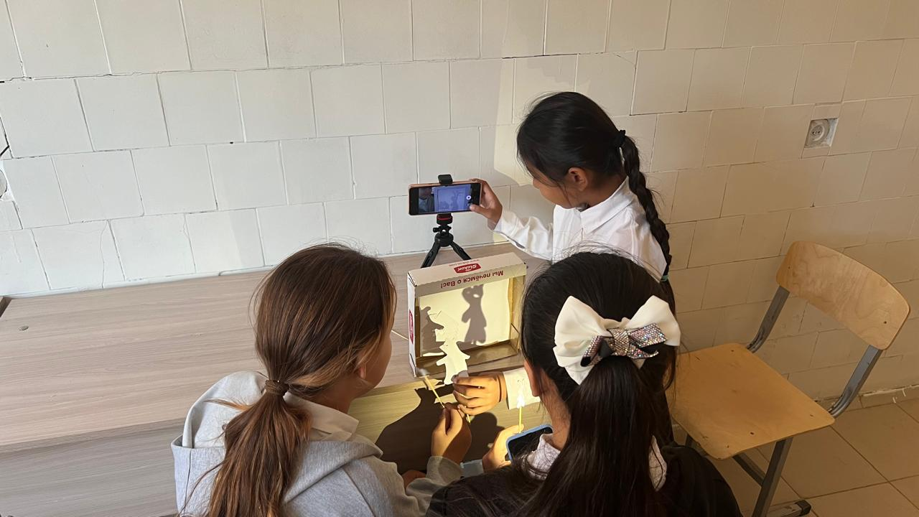

### **3. Өнер және мультимедиа**

* **AI көмегімен мультфильм жасау:** Оқушылар анимациялық кейіпкерлер мен сценарийлерді ойлап тауып, AI анимациялық құралдарын пайдаланып, мультфильм жасайды. Мысалы, AI арқылы бейнелерді немесе GIF-терді автоматты түрде жасауға болады.
* 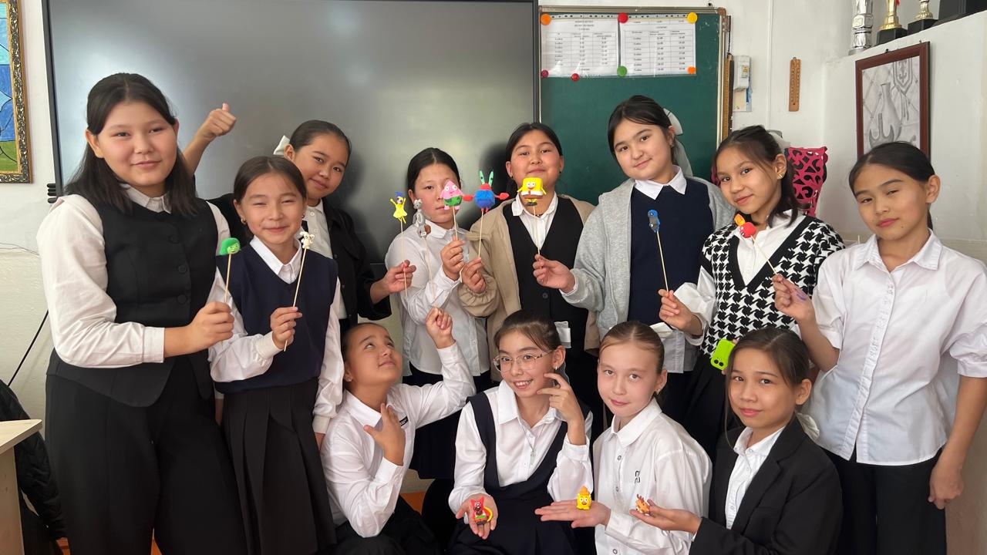
* **Жасанды интеллект арқылы бейнелеу өнері:** Оқушылар DALL·E сияқты AI құралдарын пайдалана отырып, өздеріне ұнаған тақырыпта суреттер жасайды. Суреттерді басып шығарып, көркем еңбек жұмыстары ретінде қолдана алады.
* 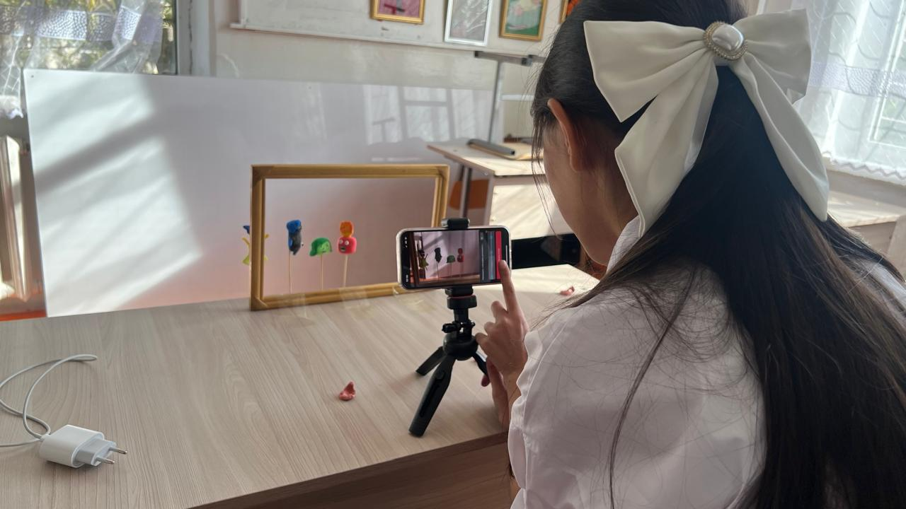
* **Жасанды интеллект арқылы музыка жасау:** AI арқылы музыкалық шығармаларды жасап, оны сән көрсетілімдеріне немесе анимацияларға қолдануға болады.

**Жасанды интеллект арқылы ертегілер жасау.**

* AI арқылы ертегілер, шығармаларды жасап, оны сән көрсетілімдеріне немесе анимацияларға қолдануға болады.

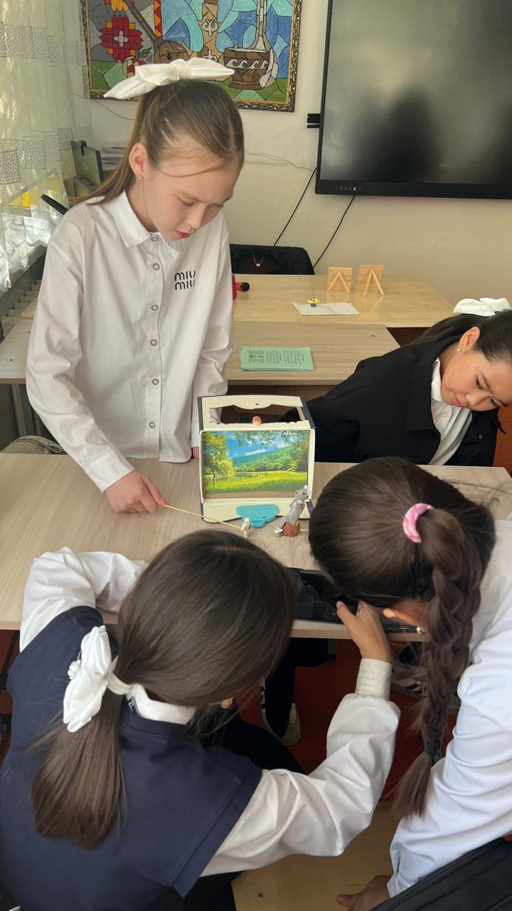

### **5. Ғылым және технологиялар**

* **Экологиялық аксессуарлар:** Оқушылар экологиялық таза, қайта өңделетін материалдардан жасалған өнімдер жобасын жасайды. Мысалы, қоқысты сұрыптауды жеңілдететін арнайы аксессуарлар немесе сөмкелер жасау.
* **AI көмегімен экологияны қорғау жобалары:** Оқушылар AI талдау құралдарын пайдаланып, жергілікті аумақтың экологиялық жағдайын талдап, қоршаған ортаға жағымды әсер ететін экологиялық жоба ойлап табады (мәселен, суды үнемдейтін дизайн элементтері).
* 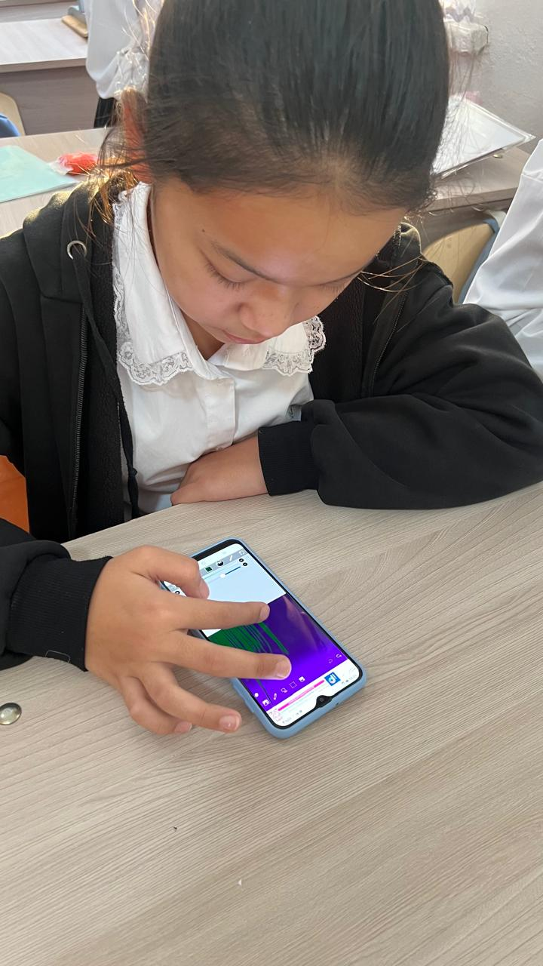

### **6. Медицина және денсаулық**

* **Ақылды киім:** Оқушылар денсаулық жағдайын бақылайтын киім үлгісін жасайды (мысалы, дене температурасын, жүрек соғуын өлшейтін сенсорлар). Бұл киімдер күнделікті қолданылатын сән элементтерінің бір бөлігі болуы мүмкін.
* **AI арқылы сауықтыру бағдарламалары:** Оқушылар AI көмегімен жеке денсаулықты сақтау және спортпен шұғылдану бағдарламаларын жасап, мобильді қосымша немесе веб-бағдарлама түрінде жүзеге асыра алады.

### **7. Болашақ технологиялар**

* **Виртуалды сән дүкені:** Оқушылар виртуалды сән дүкенін жобалап, киім үлгілерін онлайн ортада көрсету және сату мүмкіндіктерін ойластырады. AI виртуалды кеңесші арқылы киім таңдауға көмек көрсетеді.
* **AI арқылы болашақ қаласының моделін жасау:** Оқушылар AI-ды қолдана отырып, болашақ қаланың моделін жасайды. Бұл жоба қалалық инфрақұрылымның экологиялық және технологиялық шешімдерін қамтиды.

Бұл жобалар қыздарға STEAM және жасанды интеллект құралдарын шығармашылық пен инновацияда қолдануға мүмкіндік береді. Әр тақырып олардың қызығушылығын арттырып, болашақта технология мен өнер салаларында өзін табуына көмектеседі.

### **1. DALL·E**

**Сипаттамасы:**  
DALL·E — OpenAI жасаған ЖИ-ға негізделген сурет генераторы. Оқушылар мәтіндік сипаттама енгізу арқылы суреттер жасай алады. Мысалы, "күн батып жатқанда теңіз жағасында отырған қыз" деп жазса, DALL·E сол сипаттамаға сәйкес сурет салады.

**Пайдалану мысалы:**

* **Сән жобалары үшін:** Оқушылар болашақ киім үлгілерін суреттеп, DALL·E-дан дайын дизайнды ала алады.
* **Көркем еңбек сабақтарында:** Қыздар мәтін арқылы сәнді аксессуарлар, интерьер элементтерін немесе өнер туындыларын жасай алады, содан кейін оларды өз қолөнер жұмыстарында қолданады.

**Пайдалану әдісі:**

1. [DALL·E веб-сайтына](https://openai.com/dall-e) кіріп, аккаунт ашу.
2. Мәтіндік сипаттама жазып, "Generate" батырмасын басу.
3. Дайын суретті жүктеп алып, өнер туындыларында немесе жобаларда қолдану.

### **2. **Canva AI (Text to Image)**

**Сипаттамасы:**  
Canva — графикалық дизайн жасауға арналған танымал платформа, оның ішінде сурет салатын AI құралы бар. "Text to Image" функциясы арқылы мәтіндік сипаттама жазып, дайын суреттерді алуға болады. Оқушылар Canva-ны шығармашылық жобаларында, презентацияларда, постерлерде қолдана алады.

**Пайдалану мысалы:**

* **Көрнекі материалдар жасау:** Сән немесе өнер жобалары үшін постерлер мен презентациялар жасау.
* **Аксессуарларды дизайндау:** Жасанды интеллект арқылы ерекше дизайн жасап, оны қолөнер бұйымдарына немесе киім үлгілеріне қолдану.

**Пайдалану әдісі:**

1. [Canva веб-сайтына](https://www.canva.com/) кіріп, аккаунт ашу.
2. «Text to Image» опциясын таңдап, мәтін жазу арқылы сурет жасау.
3. Дайын болған суретті жүктеп алып, жобаларда қолдану.

### **3. **Runway ML**

**Сипаттамасы:**  
Runway ML — бұл видео өңдеу және графикалық дизайн үшін жасалған AI құралы. Оқушылар бұл платформаны анимация жасау немесе бейнелерге арнайы эффектілер қосу үшін пайдалана алады.

**Пайдалану мысалы:**

* **Анимация жасау:** Оқушылар анимация жасап, оны сән шоуында немесе жобаны таныстыруда қолдана алады.
* **Бейнелерге визуалды эффектілер қосу:** Оқушылар өздерінің шығармашылық бейнелеріне ерекше эффектілер қосып, жобаларының көркемдік деңгейін арттырады.

**Пайдалану әдісі:**

1. [Runway ML веб-сайтына](https://runwayml.com/) кіріп, аккаунт ашу.
2. Жоба құрып, видео немесе сурет жүктеу.
3. Жасанды интеллект көмегімен өңдеу және эффектілер қосу.

### **4. **Scratch with AI extensions**

**Сипаттамасы:**  
Scratch — қарапайым код жазу платформасы, балаларға және жасөспірімдерге арналған. Оған жасанды интеллекттің кейбір функцияларын қосуға болады. Оқушылар бұл құралды интерактивті анимациялар, ойындар немесе мультфильмдер жасау үшін қолдана алады.

**Пайдалану мысалы:**

* **Интерактивті ойындар мен анимация жасау:** Оқушылар Scratch арқылы өз мультфильмдерін жасап, кейіпкерлерін қозғалысқа келтіреді.
* **Қолөнер жобалары:** Scratch арқылы жасалған анимациялар мен ойындарды жобалардың таныстырылымына енгізу.

**Пайдалану әдісі:**

1. [Scratch веб-сайтына](https://scratch.mit.edu/) кіріп, аккаунт ашу.
2. Scratch интерфейсінде код жазу арқылы ойын немесе анимация жасау.
3. Жасалған жобаға AI функцияларын қосу үшін Scratch Extensions бөлімінен "AI" опцияларын қосу.

### **5. DeepArt.io**

**Сипаттамасы:**  
DeepArt.io — суреттерді өнер туындысына айналдыратын AI құралы. Оқушылар өз фотоларын немесе басқа суреттерін жүктеп, оларды атақты суретшілердің стиліне немесе ерекше көркемдік пішімдерге айналдыра алады.

**Пайдалану мысалы:**

* **Сәндегі өнер:** Оқушылар өз киімдері мен аксессуарларын суретке түсіріп, DeepArt.io арқылы олардың стильдерін өзгертеді, одан соң нәтижені жобаларында қолданады.
* **Өнер және көркем еңбек жобалары:** Қыздар фотоларын көркемдік туындыға айналдырып, оны көрмелерге немесе шығармашылық жобаларға ұсына алады.

**Пайдалану әдісі:**

1. [DeepArt.io веб-сайтына](https://deepart.io/) кіріп, суретті жүктеу.
2. Суретті таңдаған стильге сәйкес өзгерту.
3. Дайын болған нәтижені жүктеп алу және жобаларда қолдану.

### **6. Teachable Machine**

**Сипаттамасы:**  
Teachable Machine — Google жасаған AI негізінде қарапайым модельдер жасауға мүмкіндік беретін құрал. Оқушылар өз модельдерін үйретіп, оларды интерактивті жобаларда қолдана алады. Мысалы, жасанды интеллект белгілі бір әрекеттерді немесе дыбыстарды тануды үйренеді.

**Пайдалану мысалы:**

* **Мультимедиялық жоба:** Оқушылар қозғалыстарын немесе дыбыстарды танитын модель жасап, оны өнер немесе технологиялық жобаға енгізеді.
* **Интерактивті дизайн:** Модельдерді интерактивті дизайн жасауға, мысалы, сенсорлы киімге немесе аксессуарға қосуға болады.

**Пайдалану әдісі:**

1. Teachable Machine веб-сайтына кіріп, жаңа модель жасау.
2. Модельді сурет, дыбыс немесе қозғалыстар арқылы үйрету.
3. Үйретілген модельді жобаларда қолдану.

### **7. **Google AI Experiments**

**Сипаттамасы:**  
Google AI Experiments — оқушыларға әртүрлі AI тәжірибелерін жасап көруге мүмкіндік беретін платформа. Бұл құралдар ойын ретінде ұсынылады, бірақ олар оқушыларға AI-ды түсініп, оны өнер мен технологияда қолдануға көмектеседі.

**Пайдалану мысалы:**

* **Қызықты эксперименттер:** Оқушылар әртүрлі AI ойындарын қолданып, оның қалай жұмыс істейтінін түсінеді.
* **Өнер жасау:** AI көмегімен музыкалық немесе көркем жобалар жасап көру, мысалы, Quick, Draw! немесе AI Duet сияқты ойындар арқылы.

**Пайдалану әдісі:**

1. Google AI Experiments веб-сайтына кіріп, тәжірибені таңдау.
2. Әр түрлі AI эксперименттерін жасап көру және олардың қалай жұмыс істейтінін бақылау.

Бұл құралдар оқушыларға жасанды интеллекттің жұмысын түсінуге және оларды шығармашылық жобаларда қолдануға мүмкіндік береді. Олардың бәрі қарапайым және қолжетімді, қыздарға түрлі өнер, сән және технологиялық жобалар жасау үшін тамаша көмекші бола алады.

#### **Бағдарламаның нәтижелері:**

1. **Шығармашылық қабілеттердің дамуы:** Оқушылар өнер мен технологияның тоғысында жаңа идеялар мен концепцияларды қалыптастыруды үйренеді. Олар өздерінің стильдерін, шығармаларын және инновациялық жобаларын жасай отырып, креативтіліктерін арттырады.
2. **Технологиялық сауаттылық:** ЖИ құралдарын пайдалану арқылы оқушылар заманауи технологияларды түсініп, оларды күнделікті өмірде қолдануға дағдыланады. Бұл білім оларды болашақтағы карьераларында бәсекеге қабілетті етеді.
3. **Командалық жұмыс дағдылары:** Топтық жобалар арқылы қыздар ынтымақтастық, коммуникация, және проблемаларды шешу дағдыларын дамытады. Бұл дағдылар заманауи қоғамның қажеттіліктеріне жауап береді.
4. **Экологиялық және әлеуметтік жауапкершілік:** Бағдарлама экологиялық таза жобалар мен тұрақты сән концепцияларын енгізу арқылы қыздардың қоршаған ортаға деген жауапкершіліктерін арттырады. Оқушылар экологияны қорғауға бағытталған жобаларды жүзеге асыра отырып, өздерінің әлеуметтік жауапкершіліктерін түсінеді.
5. **Кәсіпкерлік дағдылар:** Оқушылар өздерінің жобаларын таныстыру, идеяларын сату, және нарыққа шығару мүмкіндіктерін үйренеді. Бұл кәсіпкерлік дағдылар оларға болашақта өз жобаларын жүзеге асыруға көмектеседі.

#### **Қорытынды:**

**"Көркем еңбек сабағында STEAM оқыту және жасанды интеллектіні пайдалану"** авторлық бағдарламасы оқушылардың шығармашылық, техникалық, және аналитикалық дағдыларын дамытуға бағытталған. Бағдарлама қыздардың өнер, ғылым, технология, инженерия және математика (STEAM) салаларындағы білімдерін тереңдетуге, сондай-ақ, жасанды интеллект (ЖИ) құралдарын шығармашылық жобаларда тиімді қолдануға мүмкіндік береді.

Авторлық бағдарлама көркем еңбек сабағында STEAM және ЖИ құралдарын тиімді қолдану арқылы қыздардың білімін, дағдыларын және шығармашылық қабілеттерін арттыруға бағытталған. Бұл бағдарлама арқылы оқушылардың өнер мен технология арасындағы байланысты тереңірек түсінуіне, экологиялық жауапкершілік танытуына және өздерінің креативті әлеуетін толыққанды жүзеге асыруына мүмкіндік береді.

Болашақта бұл бағдарлама оқу үдерісіне тұрақты енгізіліп, қыздардың ғылым мен өнер саласындағы жаңа идеяларды жүзеге асыруға ықпалы тиеді деген ниетпен жасағанмын.

- Негізгі идеялар мен қорытындыларды жалпылау

- Қыздарға арналған еңбек сабақтарында STEAM тәсілін енгізудің маңыздылығын атап өту

*STEM-білім беру* – инженерлік шығармашылық пен математика, жаратылыстану ғылымдары мен технологиялардың кіріктірілуі негізінде жоба және пәнаралық амалдарды байланыстыратын жаңаша ойлау және жаңа технологияларға бағытталған ғылымдардың бірігуі.

*STEM-білім беру артықшылықтары*: сыни тұрғыдан ойлау, ғылыми-техникалық білімді күнделікті өмірде пайдалану, белсенді қарым-қатынас құру және командамен жұмыс жасау, техникалық пәндерге қызығушылықты арттыру, жобаларға креативті және жаңашыл көзқарас, оқу мен карьераның ұштасуы.

*STEM-білім берудің кілттік мақсаты* – оқушылардың білу және істей алу қабілеттерін өнертапқыш шешімдер, зерттеушілік қызметтер және тәжірибелік форматтарда көрсету.

*Күтілетін нәтиже* – оқушылардың фукционалдық сауаттылықтары, олардың өмірлік және кәсіби перспективалары, өз күштеріне деген сенімділік.  STEM-білім берудің үздік педагогтері мақсат тек қана құзыретті жұмыс күшін тәрбиелеу ғана емес, оқушылардың «қатты» және «жұмсақ» дағдыларын қалыптастыру қажеттігін де көреді.

Осылайша, STEM-білім беру оқушыларды алған білімдерін қоршаған орта процестерімен байланыстыруға және жобалық ойлауына мүмкіндік береді.

STEAM-қыздарға арналған Еңбек сабақтарындағы тәсіл шығармашылық ойлауды, инженерлік дағдыларды және ғылымды терең түсінуді дамытуға бірегей мүмкіндіктер береді. Зерттеу барысында STEAM-білім беру негіздері, оны еңбек сабақтарында қолдану принциптері және қыздардың оқу процесіне белсенді қатысуына ықпал ететін жобалардың нақты мысалдары қарастырылды.

Steam-тәсілді табысты іске асырудың маңызды компоненттері оқушыларға жеке көзқарас, көп пәндік жобаларды құру, сондай-ақ оқытудың интерактивті әдістерін қолдану болды. Әрбір тарау осы тәсілдің негіздерінен бастап нақты жағдайларға және қиындықтарды жеңу стратегияларына дейінгі белгілі бір аспектілерін қарастырады.

STEAM тәсілін тереңдетуді және кеңейтуді, оны оқу тәжірибесіне біріктіруді және саламен серіктестік құруды жалғастыру қажет. Бұл қыздарға шығармашылық және ғылыми бағыттарда дамып қана қоймай, оларды болашақ қиындықтар мен еңбек нарығындағы мүмкіндіктерге дайындайды.

**Пайдаланған ресурстар**

1. Федеральный институт развития образования. (2017). "Российский стандарт образования: Федеральный базисный учебный план." [Online]. Доступно: https://firo.ru/fileadmin/user_upload/normativnie_dokumenti/FBUP2017.pdf

2. Международный образовательный центр. (2018). "STEAM-образование в современной школе." [Online]. Доступно: https://www.ico-edu.ru/blog/steam-obrazovanie-v-sovremennoy-shkole/

3. Российская газета. (2020). "Какие предметы включает в себя STEM-образование?" [Online]. Доступно: https://rg.ru/2020/10/05/kakie-predmety-vkljuchajut-v-sebja-stem-obrazovanie.html

4. Образовательная платформа "Лекториум". (2021). "STEAM-образование: Взгляд в будущее." [Online]. Доступно: https://www.lectarium.ru/course/steam-obrazovanie-vzglyad-v-budushchee

5. Министерство просвещения Российской Федерации. (2020). "Стратегия развития образования в Российской Федерации." [Online]. Доступно: https://minobrnauki.rf/activities/strategies/strategy2020